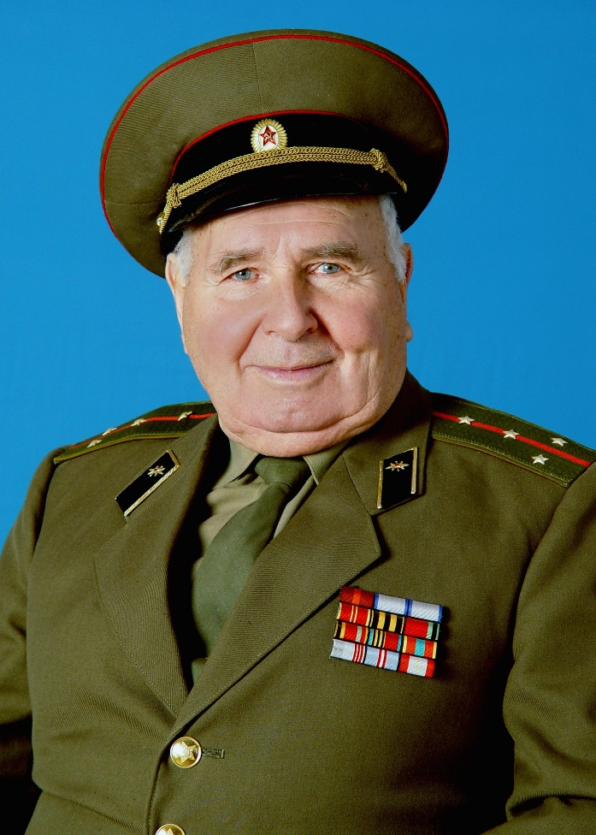
Сергей Прокофьевич Писарев родился 2 апреля 1924г. в станице Луковской Моздокского р-на. В 1932г. поступил в школу. Всего семнадцать исполнилось Сергею Прокофьевичу, когда в ясное мирное утро советские люди содрогнулись от странного известия: - «Война»!
Коварное нападение фашистов, обрушивших смертоносные бомбы на мирных жителей, привели юношу в ярость и негодование. Он стремился поскорее найти свое место в развертывающихся событиях.
- Пойду на войну! Негоже сидеть дома, когда решается судьба всей страны! - твердо решил Сергей Прокофьевич.
Это была не пустая фраза: в июле 1941г. он добровольно ушел на фронт.
Как же он был огорчен, когда суровый командир подразделения сказал ему:
- Отправляйся-ка домой, братишка! Твое время еще не подошло! Овладей военной выучкой и боевой техникой,- тогда и защищай Родину!
Пришлось повиноваться. Вернувшись в родную Осетию, Писарев поступил в военное училище связи г.Орджиникидзе. По его окончании,10 мая 1942г. Сергея Прокофьевича отправили на Западный фронт. Как и остальные бойцы, лейтенант Писарев глох от разрывов снарядов и рёва танковых моторов, режущего визга осколков и свиста пуль у самого виска. Не зная ни сна, ни отдыха, он упорно шагал по огненным верстам жесточайшей войны.
За мужество и отвагу Сергей Прокофьевич награжден орденами и медалями Великой Отечественной войны.
После войны Сергей Прокофьевич 52 года отдавал себя делу воспитания подрастающего поколения. В системе образования проработал учителем физической культуры и спорта, начальной военной подготовки.
Всегда был в числе первых, таким его помнят друзья-однополчане. Он готов стать в строй хоть сейчас, но подводит здоровье. Заботятся о нем соседи-семья Вакуленко. О них Сергей Прокофьевич отзывается с особой теплотой.

